Hans Weitzel Stoßverbinder BLF

Hans Weitzel

Eigenschaften

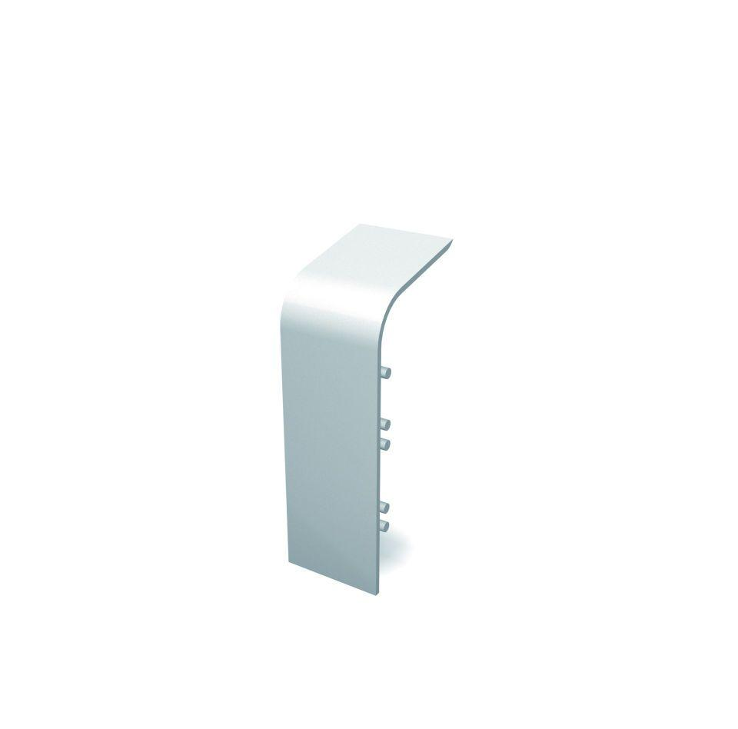

Dekor

Ahorn, Aluminium, Buche, Eiche, Esche, Graphit, Nussbaum

Farbton

braun, dunkelbraun, grau, hellbraun, silber, weiß

Oberfläche

Dekor

Profilart

Anschlussprofil

Werkstoff

Polystyrol (PS)

Höhe (mm)

93,00

Länge (mm)

40,00

Tiefe (mm)

30,00

Befestigung

gesteckt

Brandverhalten

B2